[存在多处图像重复及与另篇论文中的图像重复等问题！南京医科大学附属淮安市第一人民医院论文遭质疑](https://mp.weixin.qq.com/s?__biz=Mzk1NzgyODkzOQ==&mid=2247486096&idx=1&sn=243c14692e23213ce8bc074f62c8fbff&chksm=c227bdff17f2f5243c45e88d7ea1e98ba69407be42dbcc1503ea74ffd57d1dff228cc92eb2ed&scene=126&sessionid=1743267280)

[洞察学术](javascript:void(0);)2025-03-28 09:59:50澳大利亚

# 近日，一篇发表在Oncotarget (2017)期刊上的标题为"Actein induces autophagy and apoptosis in human bladder cancer by potentiating ROS/JNK and inhibiting AKT pathways“Actein 通过增强 ROS/JNK 和抑制 AKT 通路诱导人类膀胱癌自噬和细胞凋亡(DOI： 10.18632/oncotarget.22274)的研究论文被知名学者Hoya camphorifolia指出这些图似乎来源于（或多或少经过修改）[左]“印楝素 A 通过 PI3K/AKT/TOR 通路诱导斜纹夜蛾细胞自噬和凋亡”（Shao 等人，2016 年）的图 等问题。该论文由来自 南京医科大学附属淮安市第一人民医院泌尿外科，南京医科大学附属淮安市第一人民医院骨科，远东生物制品有限公司原料及天然产物分公司的作者Lu Ji , Bing Zhong , Xi Jiang , Fei Mao , Gang Liu , Bin Song , Cheng-Yuan Wang , Yong Jiao , Jiang-Ping Wang , Zhi-Bin Xu , Xing Li , Bo Zhan共同完成。

**通讯作者：Gang Liu（ 南京医科大学附属淮安市第一人民医院骨科）**

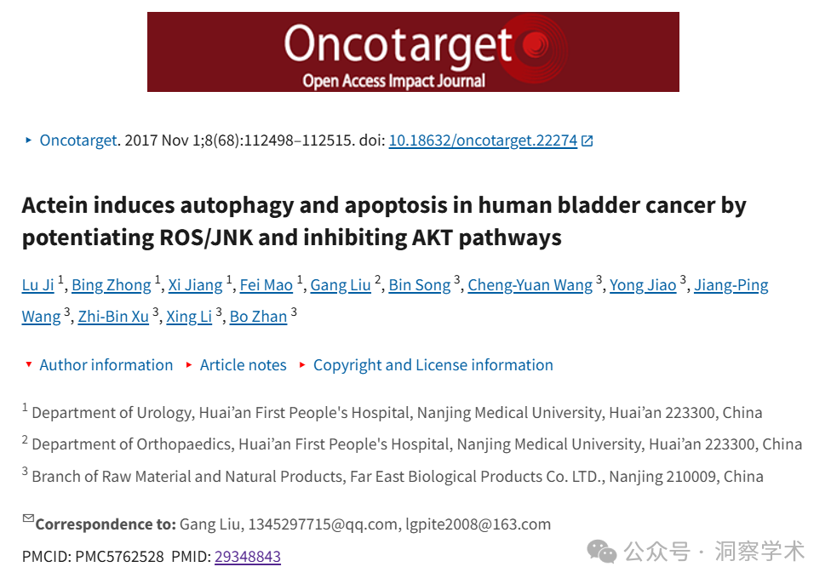

**2022年6月Hoya camphorifolia在pubpeer上提出质疑：**

[左]图 3F。这些图似乎是“来自胡桃的细胞毒性化合物通过诱导人类癌细胞凋亡显示抗增殖活性”（Lee 等人，2015 年）中[右]图 6A/B 的修改版本。此处旋转了 90 度以便于比较。

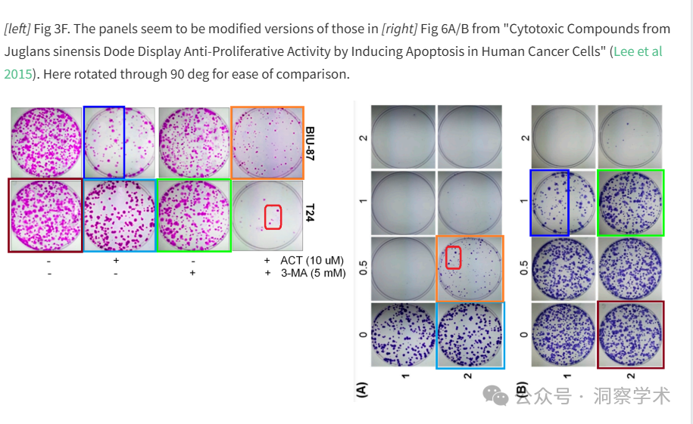

[上图]图 7F。图形元素在面板内和面板之间重复。即便如此，这些面板仍然可以识别出来自[下图]图 6b，“阳离子热敏脂质体阿霉素在轻度高温下的药代动力学、组织分布和治疗效果”（Dicheva 等人 2016 年）（肾脏行）。

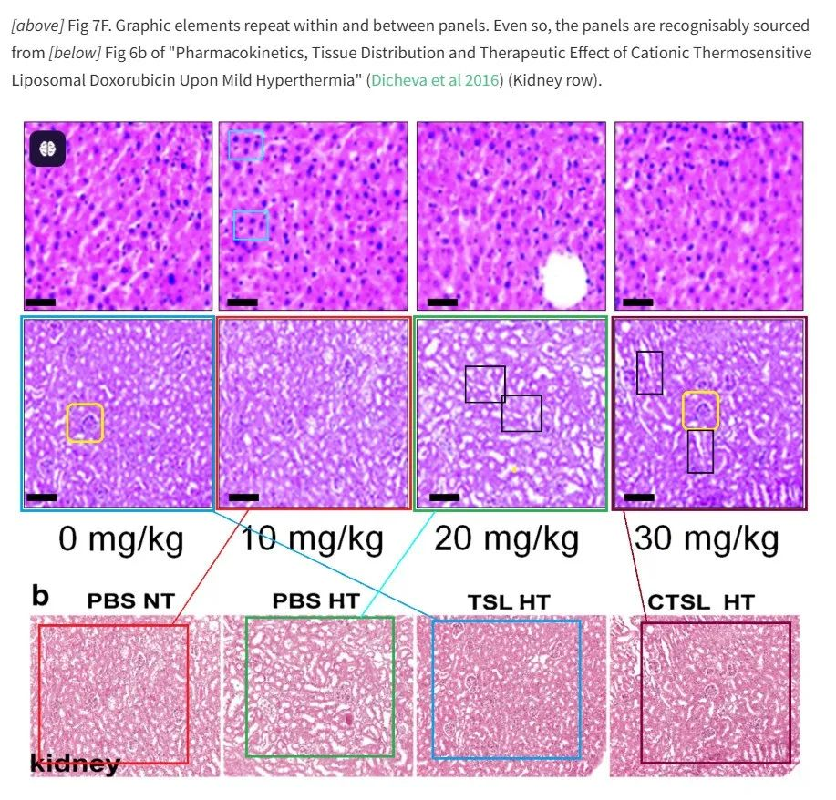

[上图]图 6A/B。有些面板似乎是基于

[中间]图 2B 摘自“褐藻糖胶对 Aβ25–35 和 D-半乳糖苷诱发的 PC12 细胞神经毒性以及 D-半乳糖苷诱发的小鼠认知功能障碍的保护作用”（Wei 等人，2017 年）和

[下图]图 2A 出自“大鼠 MCAO 后，体育锻炼通过缓解自噬、减弱细胞凋亡和增强神经发生来改善功能恢复”（Zhang 等人，2013 年）。涉及 90 度旋转。

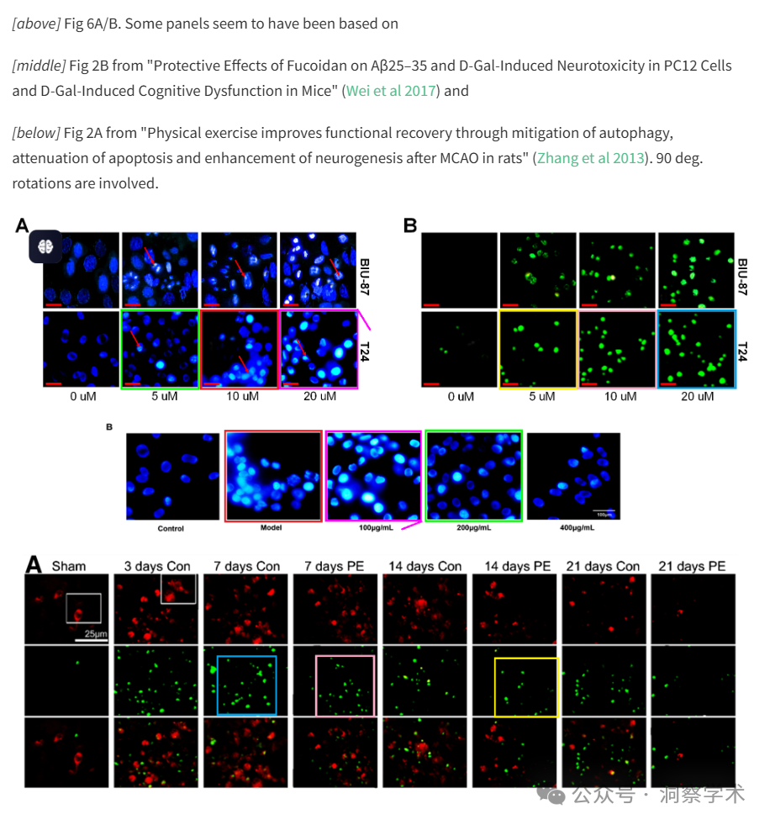

图 3B。

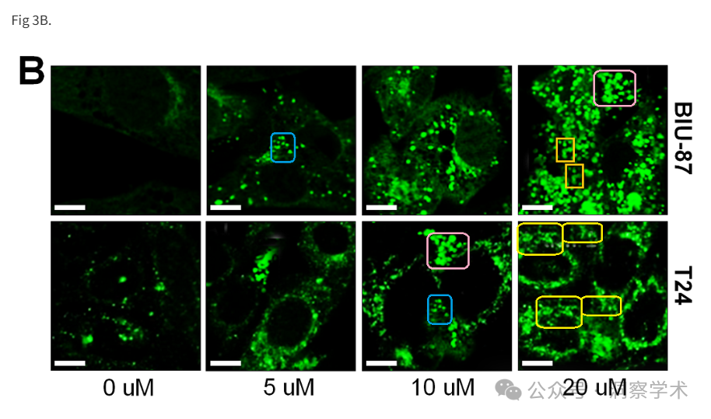

图 3C。

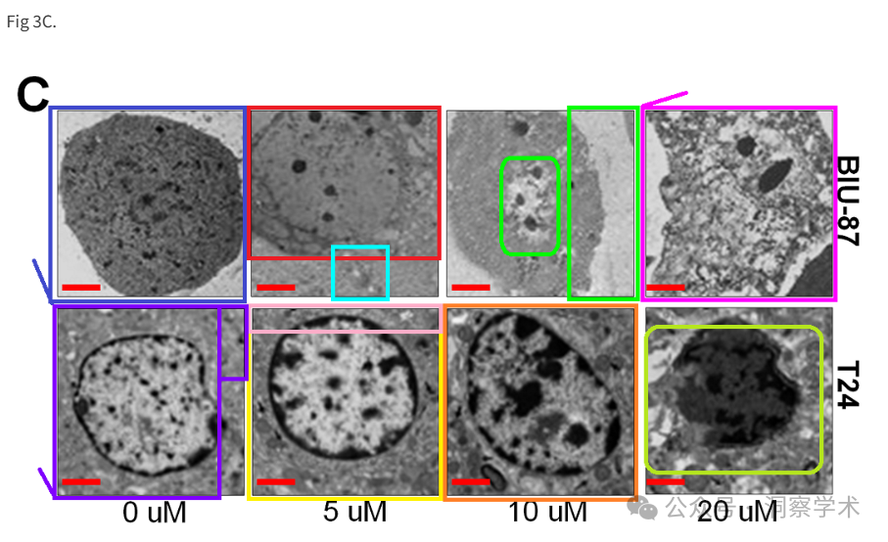

这些图似乎来源于（或多或少经过修改）[左]“印楝素 A 通过 PI3K/AKT/TOR 通路诱导斜纹夜蛾细胞自噬和凋亡”（Shao 等人，2016 年）的图 1b；和[右]“自噬与七氟醚麻醉引起的老年大鼠认知功能障碍有关”（Zhang 等人，2016 年）的图 3A。此处进行了旋转以便于比较。

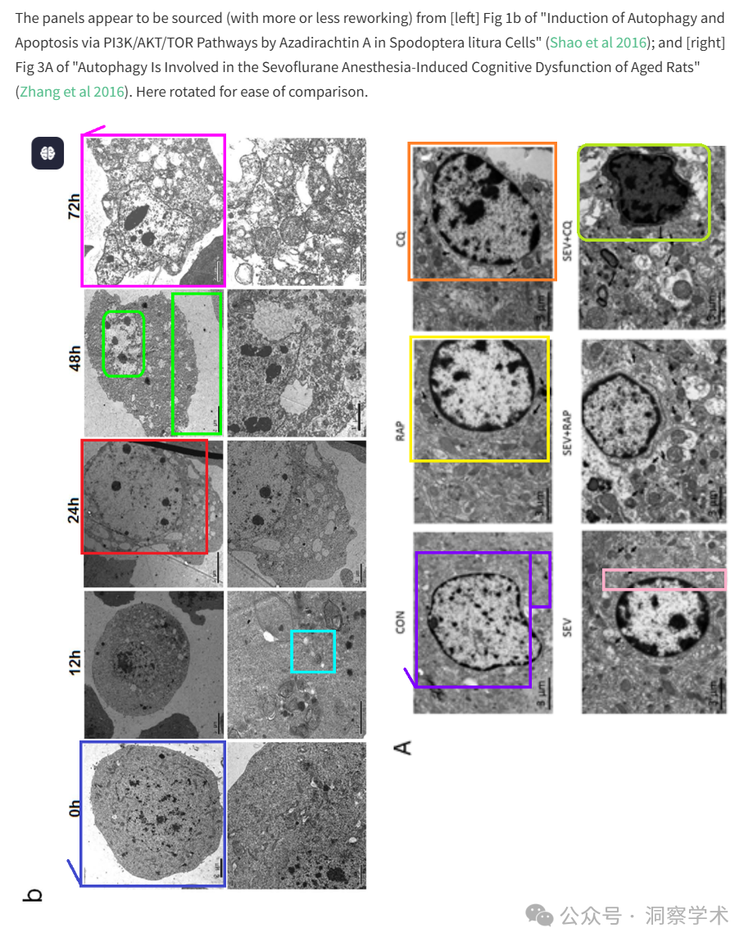

**2025年3月Hoya camphorifolia在pubpeer上提出质疑：**

图 4C。

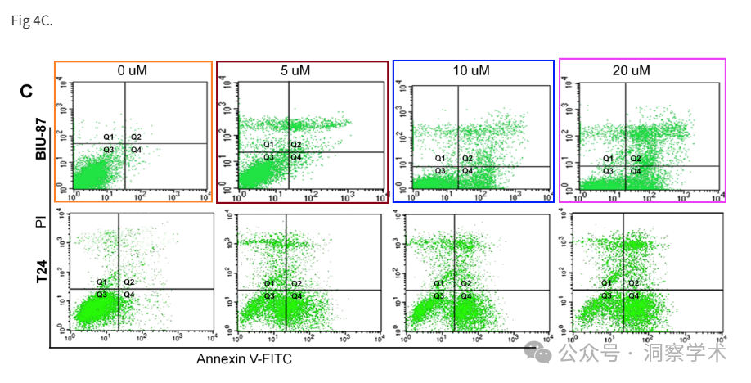

图 2A、4D 摘自“华蟾素通过 ROS/JNK/p38 信号通路诱导人骨肉瘤 U2OS 细胞自噬介导的细胞死亡”（[Ma et al 20176( https://pubpeer.com/publications/9EDCF4E6CDC50FF4A70A43EFD7F51E )）。

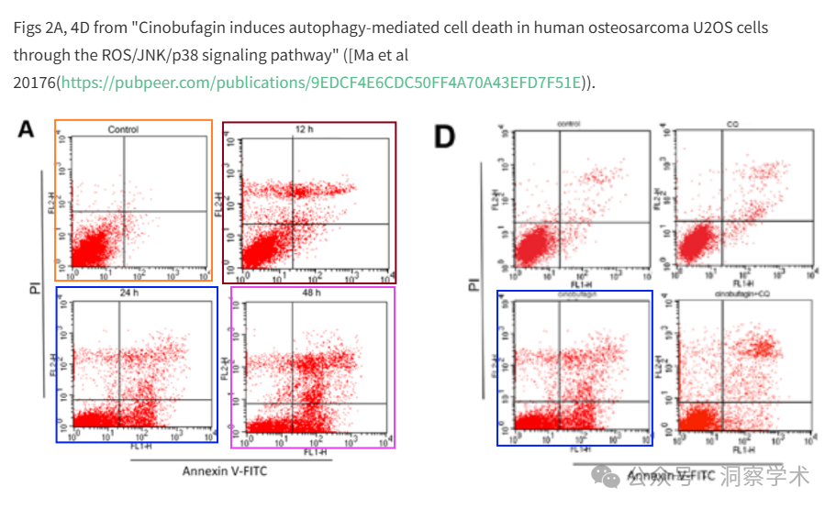

图 5C：

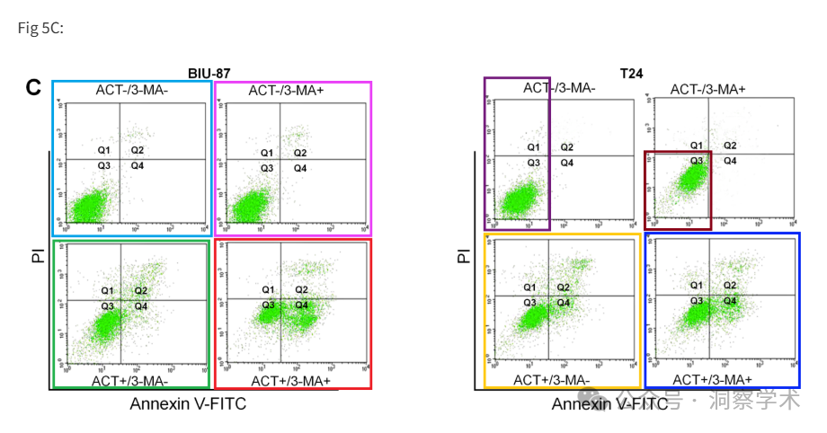

来源于（经过一些修改）“通过多次评估使用可生物降解的自组装胶束增强和厚朴酚对阿霉素的抗胶质瘤治疗” ( Gao et al 2017 ) 的图 7。

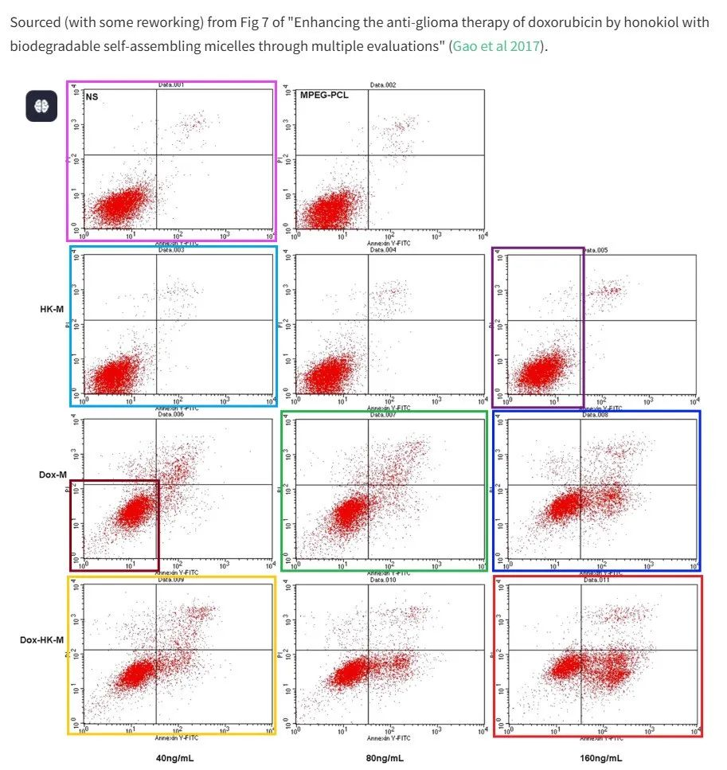

信息链接：

https://pmc.ncbi.nlm.nih.gov/articles/PMC5762528/#s4

https://pubpeer.com/publications/47AC047EC760F94FD16EFD79786A81#6

免责声明：

本文所涉及的信息均来自公开的学术网站和相关资料，力求内容准确可靠，但无法对其完整性、真实性或时效性作出绝对保证，仅供学术参考。如发现内容存在问题或有纰漏之处，请及通过私信联系我们(QQ: 3926830335)，以便及时核实和修正。

[#南京医科大学](https://mp.weixin.qq.com/mp/appmsgalbum?__biz=Mzk1NzgyODkzOQ==&action=getalbum&album_id=3859412022718578694#wechat_redirect)